2018-2019学年大庆市景园中学10月月考化学试题
一、选择题：每小题只有一个正确答案，每小题2分，共40分.
1.下列关于金属的说法正确的是（ ）
A. 人类使用金属铝的年代早于铜、铁
B. 武德合金的熔点高，可用于制造保险丝
C. 将生锈的菜刀浸泡在食盐水中，可除去其表面的铁锈
D. “真金不怕火炼”表明金（ Au）在高温条件下也很难与氧气反应
2.化学就在我们身边，它与我们的生活息息相关。下列应用中，错误的是（ ）
A. 将硝酸铵溶于水制作热敷袋
B. 用汽油或加了洗涤剂的水都能除去衣服上的油污
C. 把水喷向空中，可以增加养鱼池水中氧气的溶解量
D. 进入久未开启的菜窖，要先做灯火实验
3.将少量下列调味品加入水中，不能形成溶液的是
A. 食盐 B. 蔗糖 C. 味精 D. 芝麻油
4.在一定温度下，某固态溶质(不含结晶水)的水溶液甲，经历如下变化：
溶液甲 溶液乙 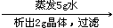 溶液丙，下列结论正确的是（ ）
A. 溶液甲可能是饱和溶液
B. 溶液乙一定是不饱和溶液
C. 溶液乙和溶液丙中的溶质质量分数可能相等
D. 溶液丙若再蒸发5 g水，析出的晶体质量一定等于2 g
5.下列叙述中，正确的是（ ）
A. 物质的溶解过程通常会伴随着能量的变化
B. 溶液都是无色透明的液体
C. 配制溶液时，搅拌可以增大固体物质的溶解度
D. 60℃时硝酸钾的溶解度为110g，其溶液中溶质与溶剂的质量比为11： 21
6.下列有关溶液的叙述错误的是（ ）
A. 长期放置后不会分层的液体一定是溶液
B. 衣服上的油污用汽油或用加了洗涤剂的水可除去
C. 一瓶合格的生理盐水密封一段时间，不会出现浑浊
D. 实验室常将固体药品配制成溶液进行化学反应，以提高反应速率
7.向硝酸铜、硝酸银和硝酸铝的混合溶液中加入一定质量的锌粉，充分反应后，过滤，得到滤渣和滤液。以下判断正确的是（ ）
A. 若滤液为蓝色，则滤渣中一定有银和铜
B. 若向滤液中加入稀盐酸无白色沉淀生成，则滤液中一定没有硝酸铜
C. 若向滤渣中加入稀盐酸有气体产生，则滤液中只含有硝酸铝和硝酸锌
D. 若反应前加入的锌粉质量和反应后滤渣的质量相等，则滤渣中一定不含锌粉和铝粉
8.TºC时，将一定量的生石灰放入饱和的石灰水中，搅拌，并冷却到原温度，得到的溶液
与原溶液相比，下列物理量前后不变化的是
①溶质质量 ②溶剂质量 ③溶液质量 ④溶质质量分数 ⑤溶解度
A. ①③⑤ B. ②④⑤ C. ②④ D. ④⑤
9.实验过程与图像描述相符的一组是（ ）
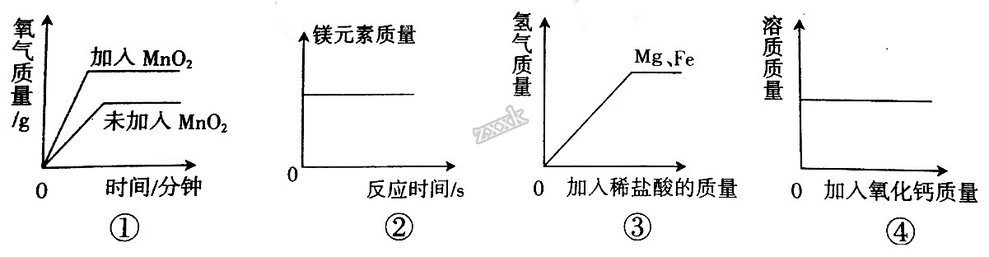 A. ①两份等质量、等溶质质量分数的双氧水在有无MnO₂的情况下反应
B. ②镁在装有空气的密闭容器内燃烧
C. ③向等质量的镁、铁中分别加入稀盐酸
D. ④室温下，向一定质量的饱和石灰水中加入氧化钙
10. 下列不能作为判断金属Mg 、Fe 、Cu三种金属活动性强弱的是
A. 在纯氧中燃烧的现象 B. 与盐酸反应的快慢程度
C. 金属导电性强弱 D. 三种金属发现和利用的年代的先后顺序
11.对“溶质的质量分数为20%的NaCl溶液”的含义，解释正确的是
A. 在该溶液中，溶质和溶剂的质量比为1:5 B. 100克水中含有20克NaCl
C. 在该溶液中，溶质与溶液的质量比为1:6 D. 50克该溶液中含有NaCl为10克
12.甲、乙两种固体的溶解度曲线如图所示，下列说法正确的是( )
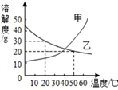
A. 20℃时，甲溶液中的溶质质量一定小于乙溶液
B. 20℃时，可配制溶质质量分数为30%的乙溶液
C. 20℃时，50g水中加入20 g乙可得到饱和溶液70g
D. 50℃时，100 g水中加入20 g乙并降温至20℃，溶液中溶质的质量分数不变
13.60℃时，100g硝酸钾的饱和溶液，恒温下蒸发部分溶剂，然后再将溶液逐渐冷却到40℃。能表示此过程溶质质量分数a%与时间t关系的示意图是（ ）
A. 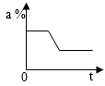 B. 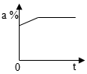
C. 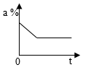 D. 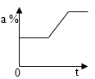
14.将10g溶质质量分数为10%的氯化钠溶液变为20%，下列操作正确的是
A. 加入氯化钠固体1 g B. 蒸发5 g水
C. 倒出一半溶液 D. 加入10g溶质质量分数为20%的氯化钠溶液
15.t ℃时，测得在不同质量的水中溶解某物质(不含结晶水)达到饱和状态时的质量绘制成如图中斜线。下列说法正确的是( )
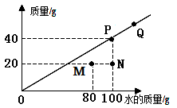
A. t ℃时该物质的溶解度为40
B. P、Q点处溶液中溶质的质量分数相等
C. N点表示溶液中溶质的质量分数为20%
D. 随着水质量的增加该物质的溶解度变大
16.下列除去杂质的方法中，正确的是( )
选项 | 物质(括号内为杂质) | 除去杂质的方法
A | FeSO₄溶液(H₂SO₄) | 加入过量Fe粉、过滤
B | CaO(CaCO₃) | 加水溶解、过滤
C | CO₂(CO) | 通入适量氧气、点燃
D | KCl(MnO₂) | 加水溶解、过滤、洗涤、干燥

A. A B. B C. C D. D
17.下表是NaCl、KNO₃在不同温度时的溶解度：
温度/℃ |  | 10 | 20 | 30 | 40 | 50 | 60
溶解度/g | NaCl | 35.8 | 36.0 | 36.3 | 36.6 | 37.0 | 37.3
溶解度/g | KNO₃ | 20.9 | 31.6 | 45.8 | 63.9 | 85.5 | 110

据此数据，判断下列说法错误的是
A. KNO₃和NaCl的溶解度曲线在20℃—30℃温度范围内会相交
B. 在60℃时，KNO₃的饱和溶液105g加入95g水后，溶液中溶质的质量分数为27.5％
C. 在20℃时，NaCl和KNO₃固体各35g分别加入两只各盛有100g水的烧杯中，均不能形成饱和溶液
D. 从含有少量NaCl的KNO₃饱和溶液中得到较多的KNO₃晶体，通常可采用冷却热饱和溶液的方法
18.现有20℃时的硝酸钾饱和溶液100g，在下列情况下能改变溶液的溶质质量分数的是（ ）
A. 恒温蒸发掉20g水 B. 恒温加入少量的硝酸钾
C. 降温到10℃ D. 升温到25℃
19.在 20℃时，将等质量的甲、乙两种固体分别加入盛有 100 g 水的烧杯中，充分搅拌后的现象如左图所示，甲、乙两物质的溶解度曲线如右图所示。则下列说法正确的是（ ）
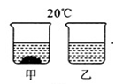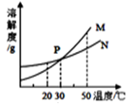
A. 烧杯甲中的溶液是N 溶液
B. 烧杯乙的溶液一定是不饱和溶液
C. 烧杯甲的溶液升温到 30℃时,烧杯底部还有部分物质不溶解
D. 若烧杯甲和烧杯乙的溶液都升温到 30℃时溶质的质量分数相等
20.下列说法正确的是（ ）
A. 镁铝合金mg和足量的盐酸反应生成0.1g H₂，则m可能是1
B. 要使SO₂、SO₃中含有相同质量的氧元素，则SO₂与SO₃的分子个数比2:3
C. 将质量分数为20%的KNO₃溶液90g配制成40%的溶液，需加入45gKNO₃固体
D. 氧化钙和碳酸钙的固体混合物质量为120g,将其高温煅烧至碳酸钙完全分解，称得剩余固体的质量为84g。则原固体混合物中钙元素的质量分数为50%
二、填空题
21.金属材料的生产和使用是人类社会文明和进步的重要标志。
（1）下列生活用品，主要是由金属材料制成的是________
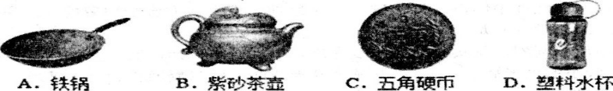
（2）制造汽车要用到含铜、铁、铝等成分的多种金属材料。
①在汽车电路中，经常用铜作导线，这是利用了铜的________性。
②车体多用钢材制造，其表面喷漆不仅美观，而且可有效防止与________接触而生锈。
③下列物质不属于合金的是________（填序号）
A．青铜 B．硬铝 C．生铁 D．水银
22.已知A、B、C三种物质的溶解度曲线如图所示。
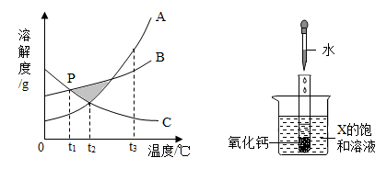
（1）在阴影区域部分，处于不饱和状态的是__________（选填“A、B盐酸反应生成、C”）。
（2）若饱和A溶液中含有少量的C，提纯A的方法为______结晶，过滤。
（3）P点表示的含义为_________。
（4）在t₁℃下，B、C的饱和溶液升温至t₂℃，所得溶液溶质的质量分数大小关系为_______。
（5）向试管中滴入2mL水后，若X中有固体析出，则X为______（选填“A、B、C”）。
23.某化学小组向AgNO₃和Al(NO₃)₃的混合溶液加入一定量的铜粉和锌粉，充分反应后过滤，得到溶液甲和固体乙，如图所示，回答下列问题。
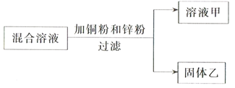
(1)固体乙中一定含有____，可能含有________。
(2)若溶液甲为蓝色，则溶液甲中一定含有的金属离子为____(填离子符号)；
(3)若向固体乙上滴加盐酸有气泡产生，则溶液甲中一定没有________。
24.学好化学能使我们更好地认识各种现象，更合理地解决实际问题，更轻松地应对生活中可能出现的突发事件。
下图是探究铁制品锈蚀的条件时做的五个实验（铁钉在不同环境中），实验一段时间后，发现甲、乙、戊中铁钉生锈快慢的顺序为______________，通过这五个实验可以得出的结论是：_______________。
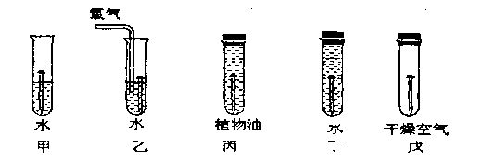
25. 某金属冶炼厂的管道烟泥中含有某些单质，其中Cu约占10.3%、Zn约占5.0%、S约占1.2%。现欲回收铜和锌，并对硫进行环保处理，主要步骤如下图所示：
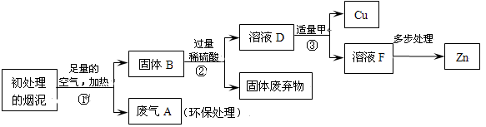
已知：加热的条件下，Zn、Cu都可以与氧气反应生成相应的金属氧化物。
（1）步骤①产生的废气A中，一定含有的有害气体是 。
（2）步骤③中反应的化学方程式是 ， 。
（3）下列说法正确的是 。
a．②、③中的操作均包含过滤
b．溶液D和溶液F中ZnSO₄的质量相等
c．溶液D中ZnSO₄的质量大于CuSO₄的质量
d．若步骤①中空气不足量，不会导致锌的回收率降低
26.分析处理图表中的信息是学习化学的一种重要方法，运用溶解度表与溶解度曲线回答下列问题：
温度/℃ | 0 | 10 | 20 | 30 | 40 | 50
NH₄Cl溶解度/g | 29.4 | 33.3 | 37.2 | 41.4 | 45.8 | 50.4
NaCl溶解度/g | 35.7 | 35.8 | 36.0 | 36.3 | 36.6 | 37.0

（1）氯化钠的溶解度曲线是 _________（填“甲”或“乙”）。
（2）20℃时，将40g NH₄Cl加入100g的水中，充分搅拌后得到的是______溶液（填“饱和”或“不饱和”），将上述溶液升温到30℃，该溶液的溶质质量分数为_______（只列计算式，不需要计算结果）。
（3）如下图，t₁℃时，将两种物质的饱和溶液各100g，分别恒温蒸发5g水，析出晶体最多的是______（填“甲”或“乙”）。
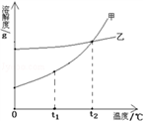
（4）计算配制50g质量分数为3%的NaCl溶液所需质量分数为6%的NaCl溶液的体积，需要用到的数据是_____________（填字母）。
A.3%的NaCl溶液的密度 B.水的密度 C.6%的NaCl溶液的密度
27.硝酸钾溶解度随温度变化的曲线如图所示：
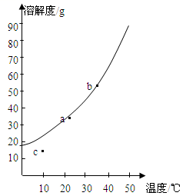
（1）图中abc三点中属于不饱和溶液的是__________________ 。
（2）由c点到a点可采取的措施________________ 。
（3）若KNO₃溶液中混有少量的NaCl杂质，可以采取_______方法获得较纯净的KNO₃
（4）若将b点溶液逐渐加水稀释使其质量分数降至10%，在此稀释过程中符合此溶液中溶质质量变化的规律的图像是________ 。
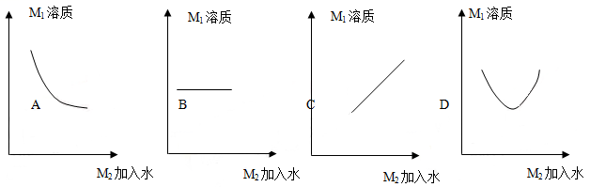
三．实验题
28.钢铁是重要的金属材料，在工农业生产和生活中应用非常广泛。
Ⅰ．铁的冶炼
工业炼铁的原理是高温下用CO作还原剂，将铁从氧化物中还原出来。请回答下列问题：
（1）写出以赤铁矿为原料，在高温下炼铁的化学方程式：___________________________；
（2）实验探究炼铁原理
某化学兴趣小组在实验室中模拟工业炼铁的原理，并探究CO与Fe₂O₃反应后的产物。
通过查阅资料知道：①草酸（H₂C₂O₄）固体与浓硫酸混合加热会产生一氧化碳，反应方程式为：H₂C₂O₄ 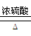 CO↑+ CO₂↑+ H₂O。
②NaOH溶液可以吸收二氧化碳，反应方程式为：2NaOH+CO₂=Na₂CO₃+H₂O
③常温下，Ca(OH)₂微溶于水；于是他设计了下图的实验装置，结合装置回答下列问题：
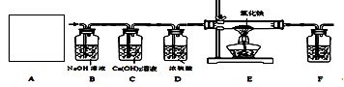
（1）图A是用固体草酸和浓硫酸制取CO的反应装置，你认为应选择下图中的_________（填装置编号）；
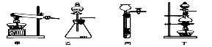
（2）图中装置C、D的作用分别是 ____________、_______________；
（3）为了证明产物中有二氧化碳，装置F中的试剂应该是少量的_____________（填试剂名称），反应的化学方程式为 ______________________；
（4）该装置设计有一个明显缺陷，你认为是______________________________。
（5）实验时准确称取一定质量纯净的Fe₂O₃固体按上图进行实验，当E中固体全部变黑后，继续通入CO直到玻璃管冷却。将得到黑色的固体加入到足量的稀盐酸，发现固体全部溶解，但无气泡产生。
查阅资料：a. 铁的氧化物在足量的稀盐酸中均能全部溶解。
b. Fe₂O₃与CO反应的固体生成物可能情况如下：
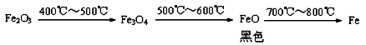
根据“无气泡”猜想，黑色粉末可能是：① Fe₃O₄ ；②_________ ③ ____________。
（6）定量分析 用电子天平称量得部分数据如下：
 | 玻璃管质量 | 玻璃管及其中固体的质量 | 装置F及其中物质的总质量
反应前 | 28.20 g | 33.00 g | 300.0 g
反应后 | 28.20 g | 32.84 g | 300.4 g

根据上述数据，纯净的Fe₂O₃固体质量为_____________g，请选择有效的数据，推断出反应后黑色固体的成分（写出计算过程）__________________________。
根据推断结果，写出该实验中玻璃管内发生的化学反应方程式：__________________________。
29.某实验小组利用图1所给仪器配制一定溶质质量分数的氯化钠溶液。
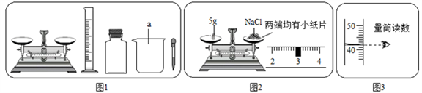
(1)图1中缺少一种必须用到的玻璃仪器是_________。
(2)图2中的操作错误是______________，若按图2操作，称量的氯化钠的实际质量是______。
(3)量取蒸馏水的体积读数如图3所示，则该实验小组原计划配制的氯化钠溶液的溶质质量分数为(水的密度为1/cm³)_____________ 。
(4)该实验小组按照上述操作完成实验，则配制溶液的实际溶质质量分数是____________。(保留一位小数)
30.请结合下图回答问题：
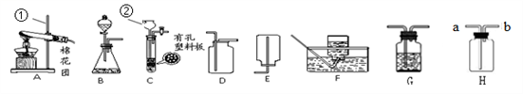
（1）写出图中有标号仪器的名称：①__________，② __________。
（2）用加热高锰酸钾的方法制取氧气，应选用的发生装置是（填字母编号）__________，装入药品前应先__________，写出该反应化学方程式__________。
（3）用B、D装置组合制取二氧化碳气体的化学方程式__________。 若要获得干燥的该气体，除发生、收集装置外，还应选用G装置，并在该装置中盛放__________（填名称）。如果用H装置收集该气体，则气体从__________端进入（填“a”或“b”）。
（4）实验室用锌粒和稀硫酸反应制取H₂的化学方程式__________，常选用装置B或C， C与B相比较，C的优点是__________。
（5）实验室使用的稀硫酸通常都是将浓硫酸用水稀释而成的。现欲用98%的硫酸（密度为1.84g/mL）配置19.6%的稀硫酸100 g，需要浓硫酸的体积为__________mL（保留到小数点后一位），量取水时应选用规格（从10mL、50mL、100mL中选取）为__________mL的量筒。
四、计算题
31.某钢铁厂实验室为测定赤铁矿中Fe₂O₃的含量，将矿石粉碎（其中杂质既不溶于水也不与酸反应），进行如下实验：
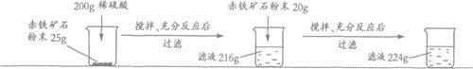
请回答下列问题：
（1）样品中Fe₂O₃的质量分数是_______；
（2）根据已知条件列出求解200g稀硫酸中溶质质量(x)的比例式___________________；
（3）若向最终滤液中加入16g水，所得不饱和溶液中溶质的质量分数为_________；
（4）该钢铁厂每天用上述赤铁矿石1900t来生产生铁。则理论上日产含杂质5％的生铁的质量为_________。

